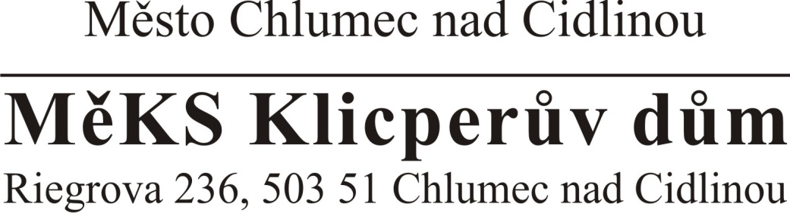
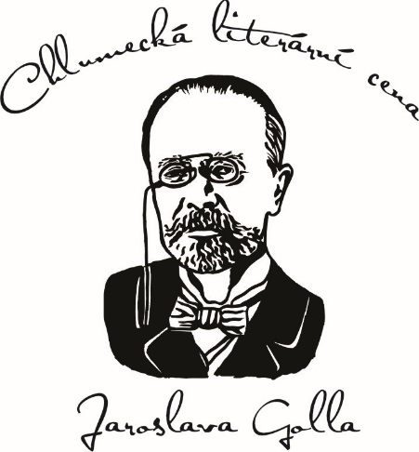

Doc. Ing. Čestmír Serafín, Dr. Ing-Paed IGIP
Děkan Pedagogické fakulty Univerzity Palackého v Olomouci
Žižkovo nám. 5
771 40 Olomouc
cestmir.serafin@upol.cz

Vážený pane děkane,

obracíme se na Vás v souvislosti s vyhlášením Chlumecké literární ceny Jaroslava Golla, chlumeckého rodáka, kterou bude Město Chlumec nad Cidlinou každoročně udílet spolu s Fakultou sociálních věd Univerzity Karlovy a Klubem autorů literatury faktu.

Chlumecká literární cena Jaroslava Golla pro studenty vysokých škol v řádném denním studiu se uděluje za 1. 2. 3. místo v těchto kategoriích:
knihy v žánru literatury faktu s uměleckými ambicemi, v tematickém okruhu české a regionální historie, které byly vydány za uplynulé dva roky
literární příspěvky, otištěné, odvysílané a odehrané (deníky, časopisy, rozhlas, televize) – za období od 1. 1. 2015 – 15. 4. 2016
literární práce – (max. 50 normostran tj. 30 řádků na jednu stránku)

Díla přihlášená do soutěže hodnotí a k ocenění navrhuje porota jmenovaná organizační komisí.
Porota: předseda poroty – Ing. Miroslav Uchytil, starosta města Chlumec
n. C.
Mgr. Eliška Tomalová, Ph.D. – Institut mezinárodních studií FSV UK
PhDr. Jan Cebe, Ph.D. – Institut komunikačních studií a žurnalistiky FSV UK
Doc. PhDr. Jan Halada, CSc. – Institut komunikačních studií FSV UK
PhDr. Jana Vrzalová – předsedkyně Klubu autorů literatury faktu
Mgr. Milena Komárková – šéfredaktorka Chlumeckých listů
Mgr. Helena Krátká – vedoucí Městského muzea Loreta
Věřím, že studenti Vaší fakulty se této soutěže zúčastní, protože se v žánru literatury faktu doposud žádná taková soutěž neuskutečnila.

Časové lhůty soutěže:

1. listopadu 2015 - vyhlášení soutěže pro r. 2016
30. dubna 2016 - termín pro přihlášení do soutěže a odevzdání díla
19. října 2016 - vyhlášení výsledků Chlumecké literární
ceny Jaroslava Golla za r. 2016

Ing. Miroslav Uchytil v. r.
starosta města

Marcela Přerovská v. r.
tajemnice Chlumecké literární ceny Jaroslava Golla

Chlumec nad Cidlinou, 13. listopadu 2015

Příloha: Přihláška do soutěže

